JOBSHEET MATA KULIAH SISTEM PENDUKUNG KEPUTUSAN

PERTEMUAN | : | 12
MATERI | : | Metode FIS
TUJUAN | : | Mahasiswa mampu menerapkan Logika fuzzy pada masalah pengambilan keputusan

Contoh Kasus:
Sebuah pabrik memproduksi sepatu setiap hari. Permintaan sepatu dari distributor tidak tentu, kadang naik dan kadang turun. Permintaan tertinggi pernah mencapai 5000 pasang/hari, dan permintaan terkecil 1000 pasang/hari. Persediaan sepatu digudang juga bervariasi. Paling banyak angkanya mencapai 600 pasang sehari, dan sedikitnya mencapai 100 pasang/hari. Gambarkan fungsi keanggotaan yang cocok untuk permintaan dan persediaan sepatu.
Penyelesaian:
Variabel fuzzy: permintaan dan persediaan
Permintaan ada 2 himpunan fuzzy: NAIK dan TURUN
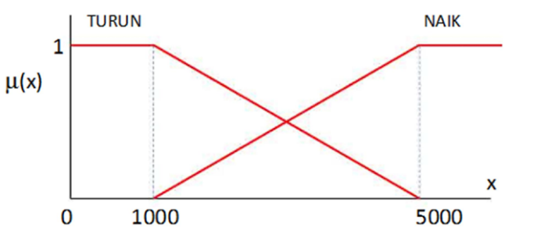
$$μ_{TURUN}\left(x\right)=\left\{\begin{aligned}1; x≤1000 \\ \frac{5000-x}{4000};1000≤x≤5000 \\ 0;x≥50000\end{aligned}\right.$$
$$μ_{NAIK}\left(x\right)=\left\{\begin{aligned}0; x≤1000 \\ \frac{x-1000}{4000};1000≤x≤5000 \\ 1;x≥50000\end{aligned}\right.$$
Persediaan ada 2 himpunan fuzzy: BANYAK dan SEDIKIT
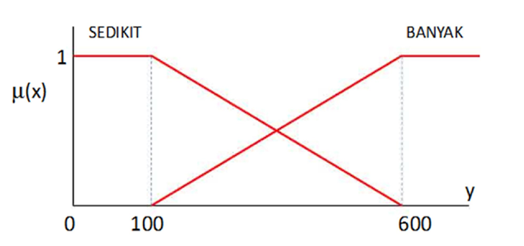
$$μ_{SEDIKIT}\left(x\right)=\left\{\begin{aligned}1; y≤100 \\ \frac{600-y}{500};100≤y≤600 \\ 0;y≥600\end{aligned}\right.$$
$$μ_{BANYAK}\left(x\right)=\left\{\begin{aligned}0; y≤100 \\ \frac{y-100}{500};100≤y≤600 \\ 1;y≥600\end{aligned}\right.$$
Jika permintaan = 4000 pasang sepatu, maka
$$μ_{NAIK}\left(4000\right)=\frac{4000-1000}{4000}=0,75$$
$$μ_{TURUN}\left(4000\right)=\frac{5000-4000}{4000}=0,25$$

TUGAS
STUDI KASUS: Produksi Mug di Kampung Wisata Keramik Dinoyo
Suatu tempat usaha kerajinan Keramik di Kampung Wisata Keramik Dinoyo kecamatan lowokwaru akan memproduksi mug yang terbuat dari tanah liat. Dari data 1 bulan terakhir, permintaan terbesar mencapai 3000 buah/hari, dan permintaan terkecil sampai 400 buah/hari. Persediaan barang digudang terbanyak sampai 250 buah/hari, dan terkecil hanya 50 buah/hari. Dengan segala keterbatasannya, sampai saat ini, tempat usaha kerajinan keramik tersebut baru mampu memproduksi barang maksimum 3500 buah/hari, serta demi efisiensi mesin dan tenaga kerja tiap hari diharapkan tempat usaha kerajinan keramik tersebut dapat memproduksi paling tidak 700 buah mug.
Apabila proses produksi tempat usaha kerajinan keramik tersebut menggunakan 4 aturan fuzzy sebagai berikut:
[R1] Jika Permintaan TURUN dan Persediaan BANYAK, maka Produksi Barang BERKURANG [R2] Jika Permintaan TURUN dan Persediaan SEDIKIT maka Produksi Barang BERKURANG [R3] Jika Permintaan NAIK dan Persediaan BANYAK maka Produksi Barang BERTAMBAH [R4] Jika Permintaan NAIK dan Persediaan SEDIKIT maka Produksi Barang BERTAMBAH
Berapa banyak mug yang harus diproduksi, jika jumlah permintaan sebanyak 2000 buah, dan persediaan di gudang masih 70 buah?

Selesaikan dengan menggunakan metode FIS yang sesuai

